4A1 - HƯỞNG ỨNG CUỘC THI VẼ TRANH
“HÀ NỘI TRONG EM”
Cuộc thi vẽ tranh Hà Nội trong em 2022 đã chính thức được Hội đồng thành phố Hà Nội phát động đến các thiếu nhi có độ tuổi từ 6 - 10 tuổi (từ lớp 1 đến lớp 5) đang sinh sống và học tập trên địa bàn thành phố Hà Nội.
Cuộc thi "Hà Nội trong em” giúp chúng ta thể hiện tình yêu quê hương, đất nước, Thủ đô Hà Nội. Đồng thời hiểu sâu sắc hơn về nếp sống văn hóa của người Hà Nội, kế thừa, phát huy truyền thống đạo đức tốt đẹp của dân tộc và của người Hà Nội; Góp phần xây dựng hình ảnh thiếu nhi Thủ đô thanh lịch, văn minh.
Sau khi có cuộc phát động, học sinh đã tích cực tham gia vẽ tranh và gửi bài về cho cô Tổng phụ trách. Các bức tranh dự thi Hà Nội trong em 2022 của các bạn học sinh 4A1 đã khắc họa vẻ đẹp của Hà Nội trong mắt các em đơn giản nhưng vẫn thể hiện đúng tinh thần của cuộc thi.
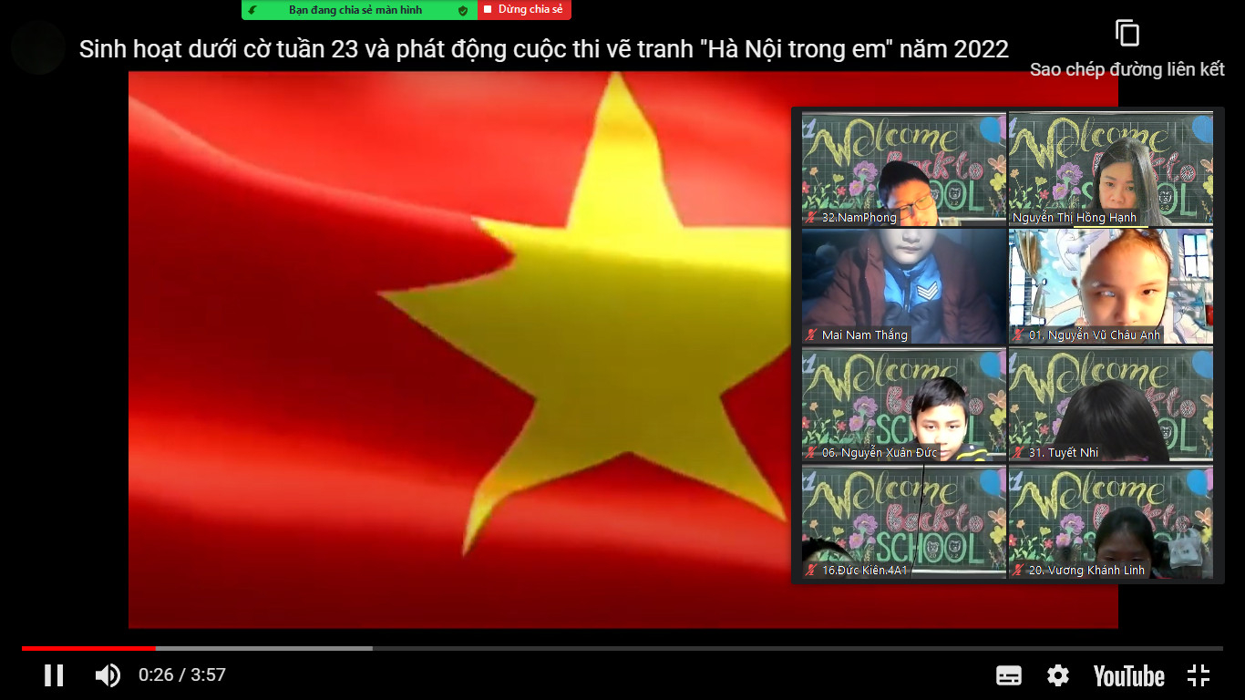
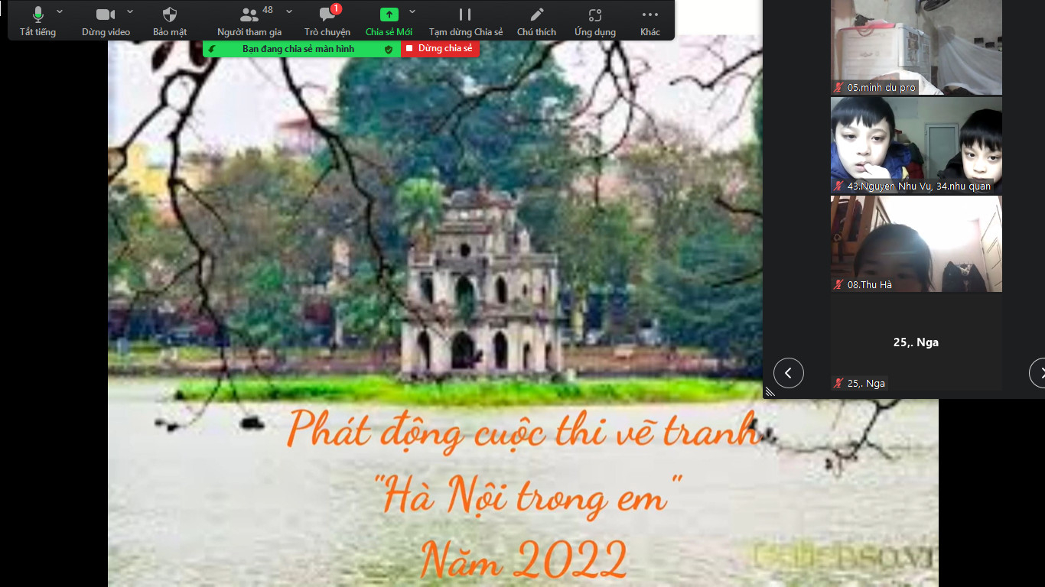
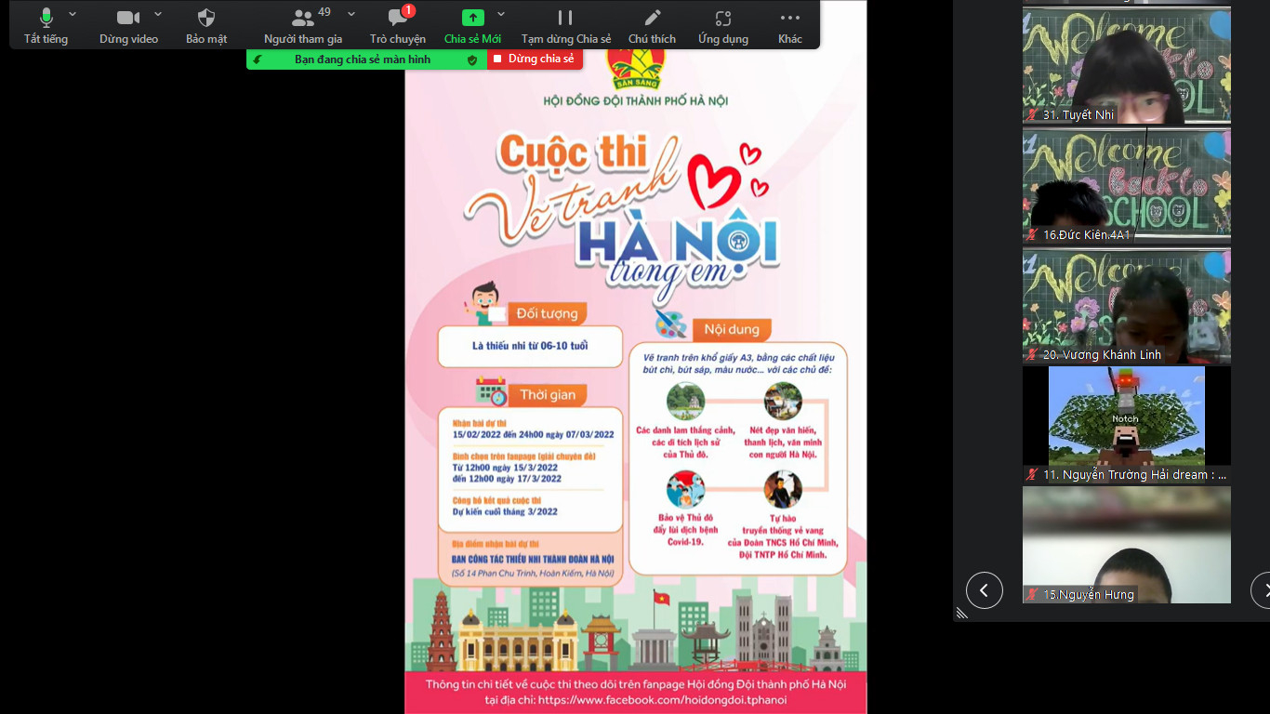
Học sinh lắng nghe thể lệ cuộc thi “ Hà Nội trong em 2022”

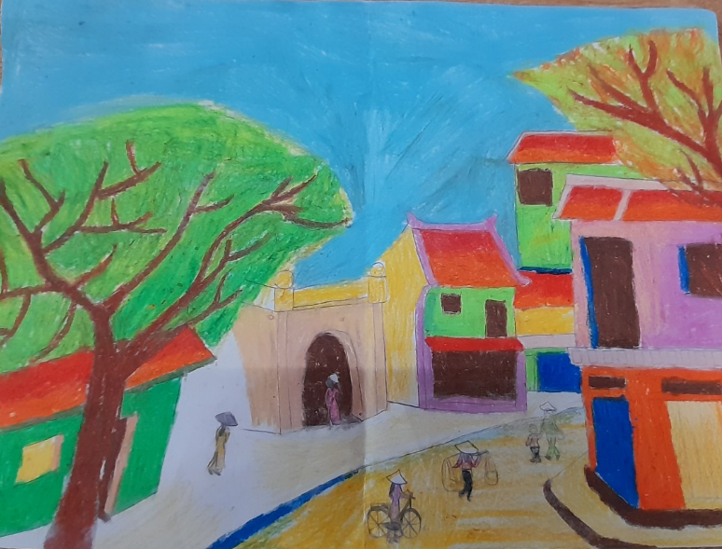
Bài vẽ của bạn- Nguyễn Lương Tuyết Nhi- 4A1

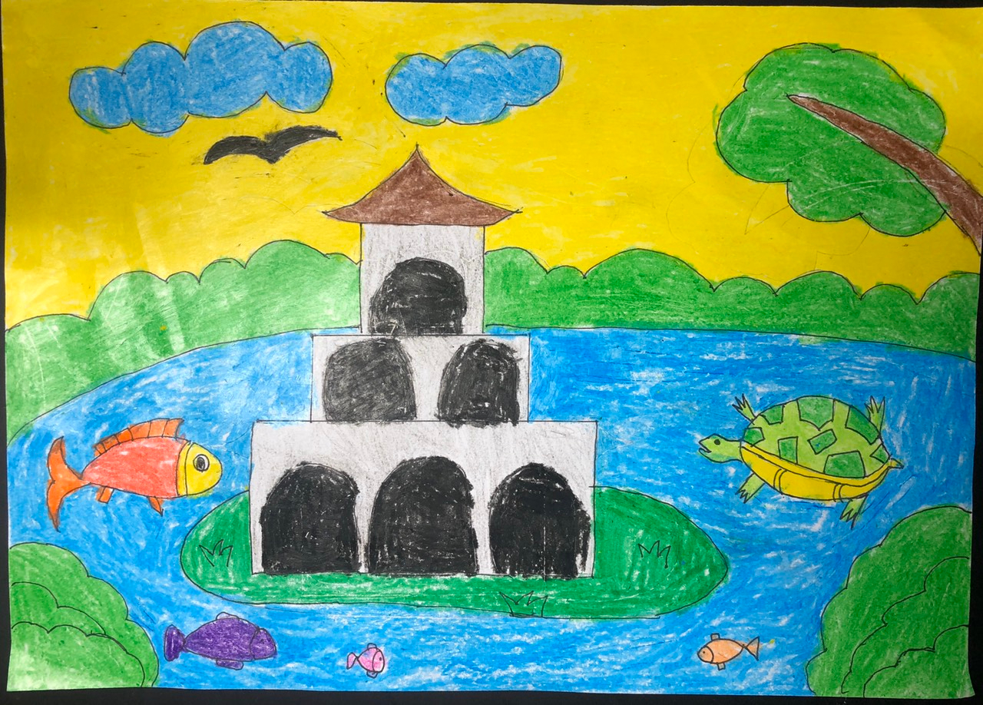 Bài vẽ của bạn- Nguyễn Khánh Vy- 4A1

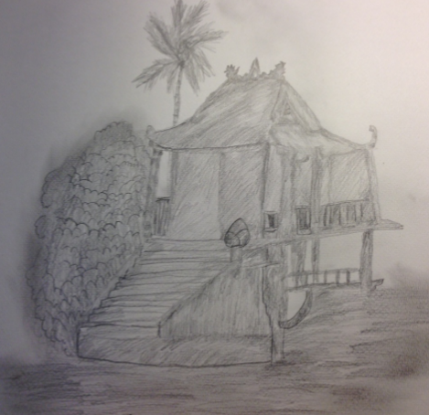Bài vẽ của bạn- Trần Quốc Anh- 4A1

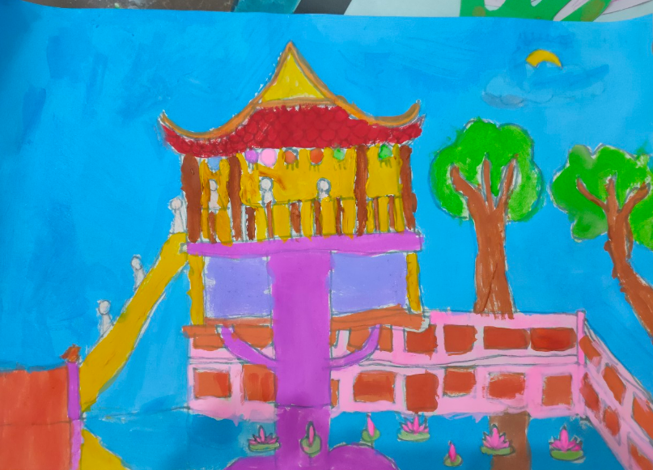 Bài vẽ của bạn- Nguyễn Thu Thủy- 4A1

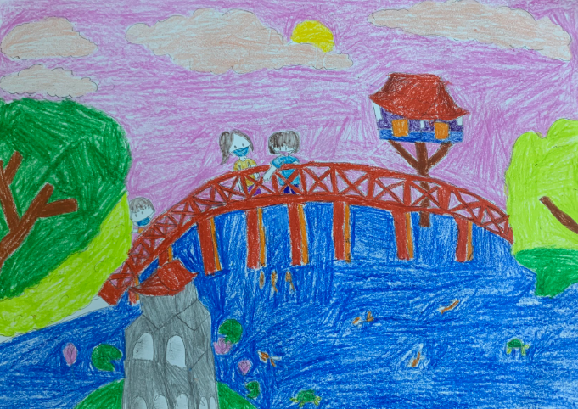 Bài vẽ của bạn- Đoàn Thị Khánh Ngân- 4A1

